Le Lactume de Réjean Ducharme
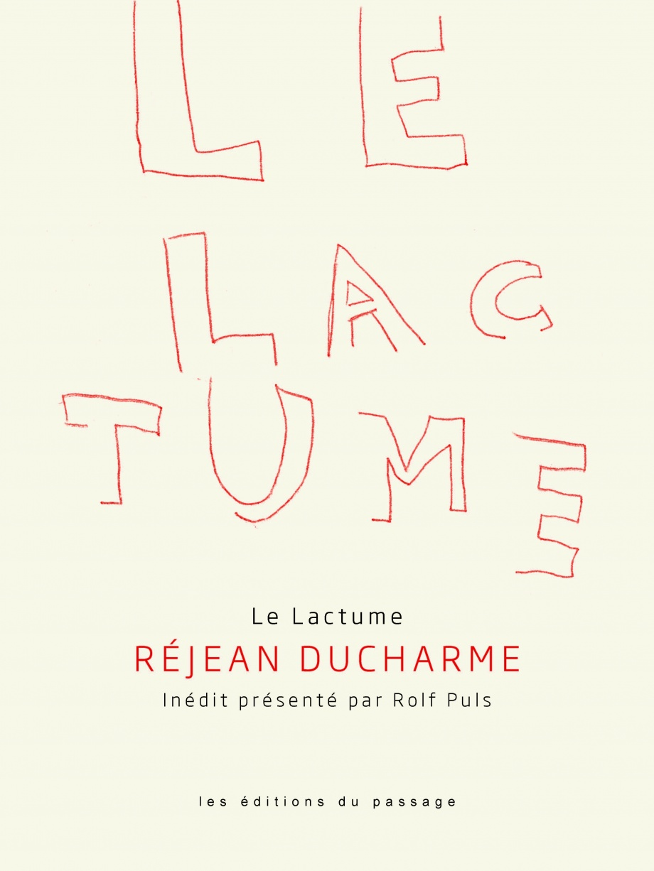
Associer texte et dessin n'est pas nouveau et cela peut être fait dans de multiples contextes, un haïku en est un, mais l’illustration d'une idée ou pensée en est une autre. C'est ce que j'ai rencontré plusieurs fois dans mon exploration des haïku.
J'ai reçu pour Noël 2017 (en fait à ma suggestion après l'avoir découvert par hasard en baguenaudant dans une librairie) le beau livre de Réjean Ducharme : Lactume. Il s'agit de dessins qu'il a réalisés en 1966 mais qui sont restés dans une chemise oubliée jusqu'à ce qu'un éditeur la mette à notre disposition (http://avenues.ca/breves/le-lactume-rejean-ducharme/) et organise une exposition (que je n'ai pas vue: https://www.actualitte.com/article/culture-arts-lettres/le-lactume-l-exposition-de-198-dessins-inedits-de-rejean-ducharme/85890).
Ces dessins sont, par le texte qui les accompagne, dans la veine de son œuvre littéraire. Ils sont originaux, mais il me semble aussi, bien que je n'ai pas trouvé de confirmation en cela*, inspirés graphiquement de la culture des amérindiens de l'Amérique du nord (https://fr.wikipedia.org/wiki/M%C3%A2t_tot%C3%A9mique) ou de l'écriture des anciens peuples de l'écriture maya (https://fr.wikipedia.org/wiki/%C3%89criture_maya). Quoi qu'il en soit on peut passer de longues heures à méditer sur ces pages qui dégagent une atmosphère particulière et envoûtante.
Les dessins de Lactume sont réfléchis, il y a une unité qui se dégage de ces 198 dessins, il y a un code plus ou moins caché entre les formes (courbes et pointes) et le choix des couleurs.
* Ce qui est plausible dans le Québec des années 60, il va falloir que je me renseigne à ce sujet

Inspiration et orientation
Les dessins de Réjean Ducharme Lactume sont construits, ils me semblent résulter d'une pensée consciente. Il y a une unité qui se dégage de ces 198 dessins, il y a un code plus ou moins caché entre les formes (courbes et pointes) et le choix des couleurs n'est pas fait au hasard. Il ne sont pas le résultat d'un acte automatique tel que le pratiquait le mouvement surréaliste .
Je cherche à jouer avec les caractéristiques de l'aquarelle : luminosité, transparence, spontaneilté, rapidité d'exécution … (… et amélioration progressive de la technique utilisée …)

Jouer avec les couleurs et la transparence de l'aquarelle
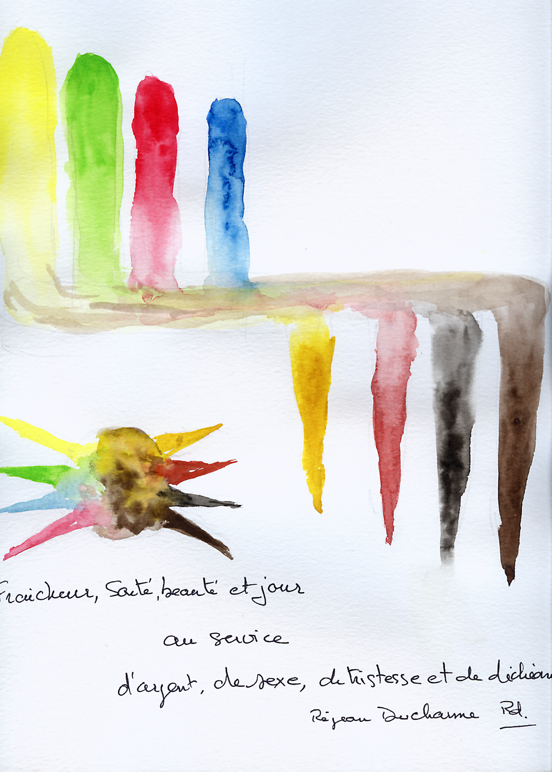
J'ai commencé par choisir un texte qui est explicite, mais pas trop pour supporter une illustration et j'ai joué avec les couleurs et exploré comment les organiser. Ici, on est proche de l'idée du haïku.
Ici 2 essais réunis sur la même page (en attendant de faire mieux)
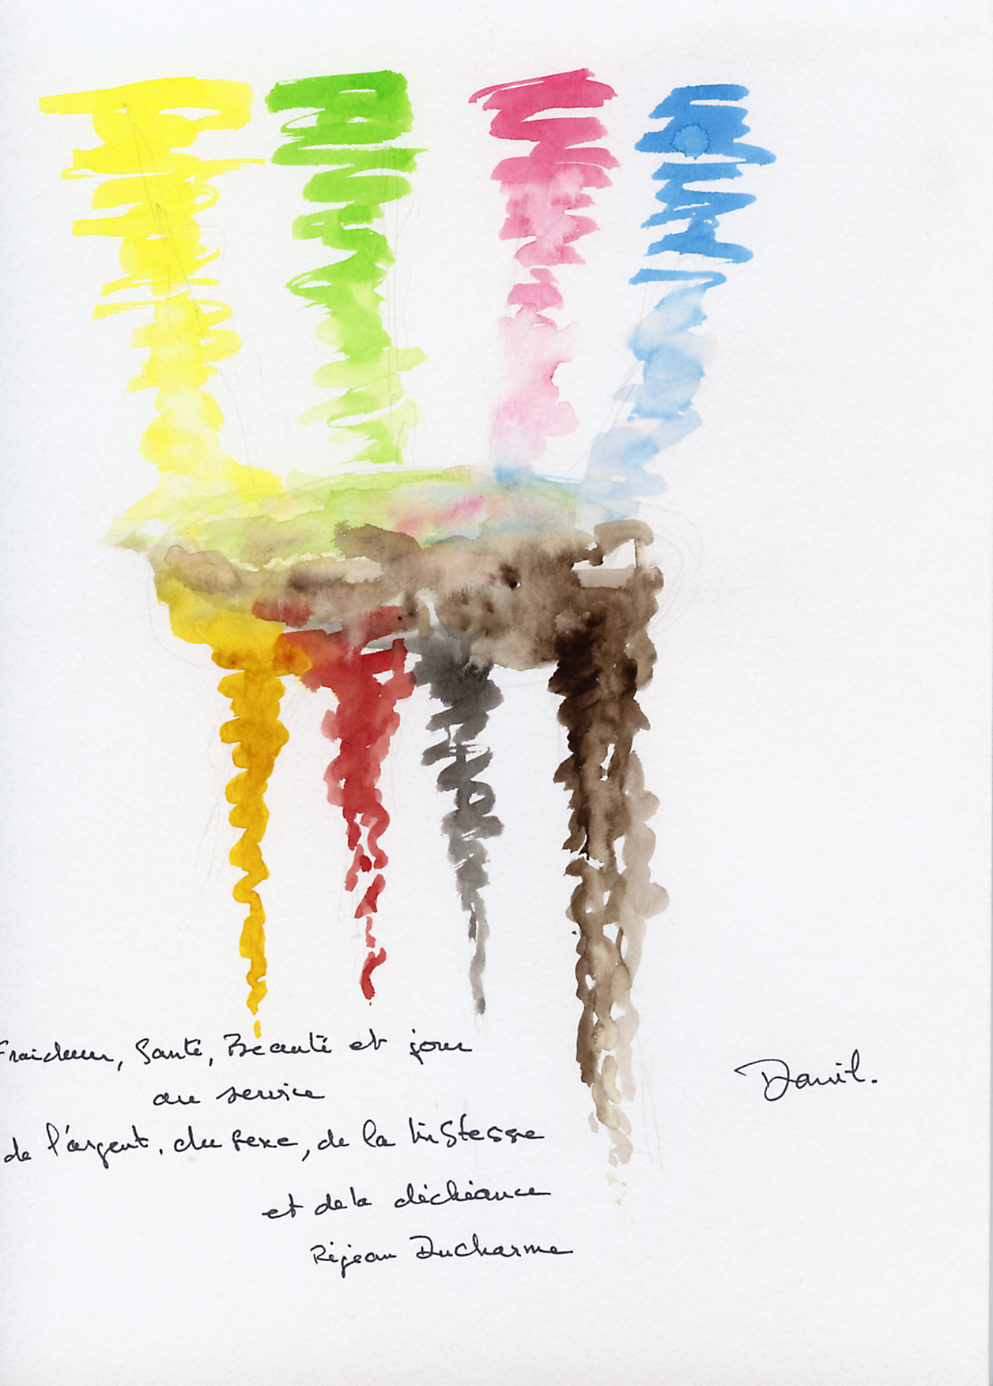{{ galerie-daniel:pensees:jour1.png?400

Je me lance
Je lisais l'économie symbiotique de Isabelle Delanoy (https://fr.symbiotique.org/fr/) qui ouvre avec un certain optimisme de nouvelles voies, et je me suis dit comment exprimer l'idée qu'il pourrait être possible de na pas frapper un mur écologique si on demande l'aide de la nature et ça donne ça :
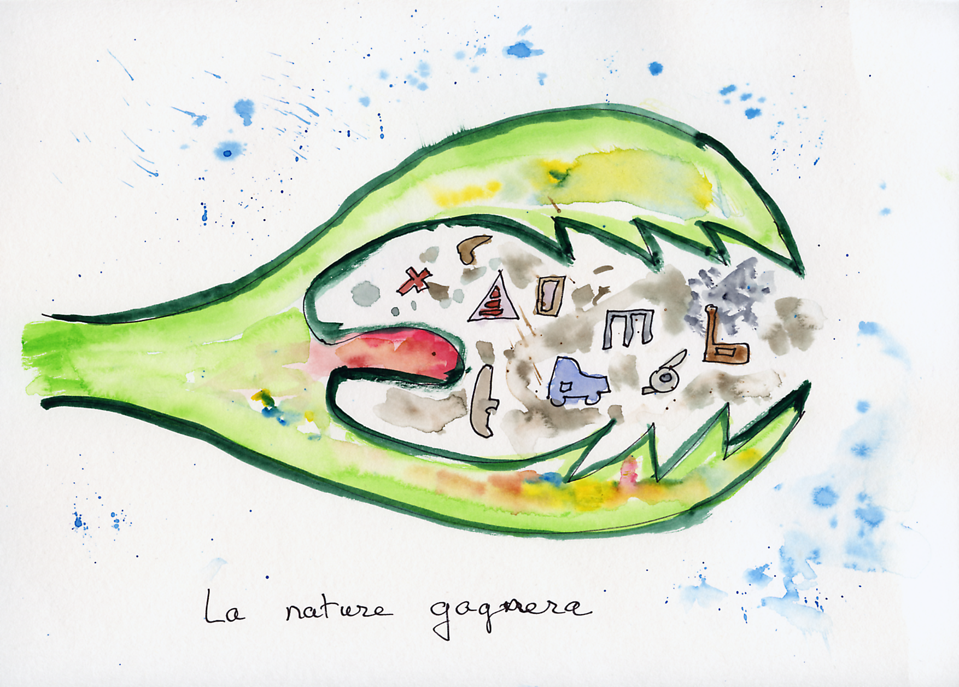
Est-ce que c'est une simple illustration, je ne sais pas, mais je m'amuse … après coup ça me fait penser à quelque chose que j'avais vu en m'informant sur les haiku http://www.bates.edu/news/2014/03/13/greg-johnson-haiku-watercolor-climate/ http://www.sightline.org/2013/12/16/the-entire-ipcc-report-in-19-illustrated-haiku/
Retour projets
Retour : Aquareller
peindre.jpg
peindre.jpg

